Тема 4 «Морфология бактерий, их органеллы движения»
1. Морфология и размеры бактерий
2. Схематичное строение бактериальной клетки, химический состав и функции отдельных компонентов клеток
3. Строение, расположение и механизм функционирования бактериальных жгутиков
4. Движение спирохет и бактерий со скользящим типом передвижения

1. Морфология и размеры бактерий

А Б В
Рис. 1 - Микрофотографии клеток бактерий: А – сферических; Б – палочковидных; В – извитых

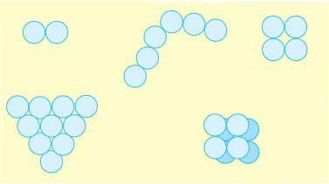

Рис. 2 - Типы скоплений кокковидных (от греч. kokkos – зерно) клеток:
диплококки (от лат. diplos – двойной); стрептококки (от греч. streptos – цепочка); тетракокки (от лат. tetra – четыре); стафилококки (от лат. staphyle – гроздь винограда); сарцины (от лат. sarcina – связка, тюк)

Рис. 3 - Типы расположения палочковидных клеток:
монобактерии; диплобактерии; стрептобактерии

А Б В
Рис. 4 - Типы извитых клеток: А – вибрионы (от греч. vibrio – извиваюсь, изгибаюсь); Б – спириллы (от греч. speira – спираль); В – спирохеты
- Плеоморфизм - это морфологическая изменчивость клеток, в зависимости от условий имеющих вид палочек, кокков или слабое ветвление. У некоторых видов бактерий при прохождении цикла развития также наблюдается изменение формы клеток (рис.5). Поэтому при микроскопировании следует учитывать (указывать) среду культивирования, температуру культивирования, возраст культуры.
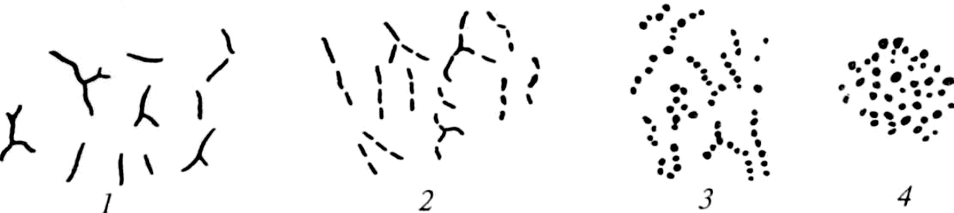
Рис. 5 - Проявление плеоморфизма: Изменение формы клеток у нокардий в зависимости от возраста культуры: 1 – 2-суточная культура, 2- 4-5-суточная; 3-4- 7-8-суточная

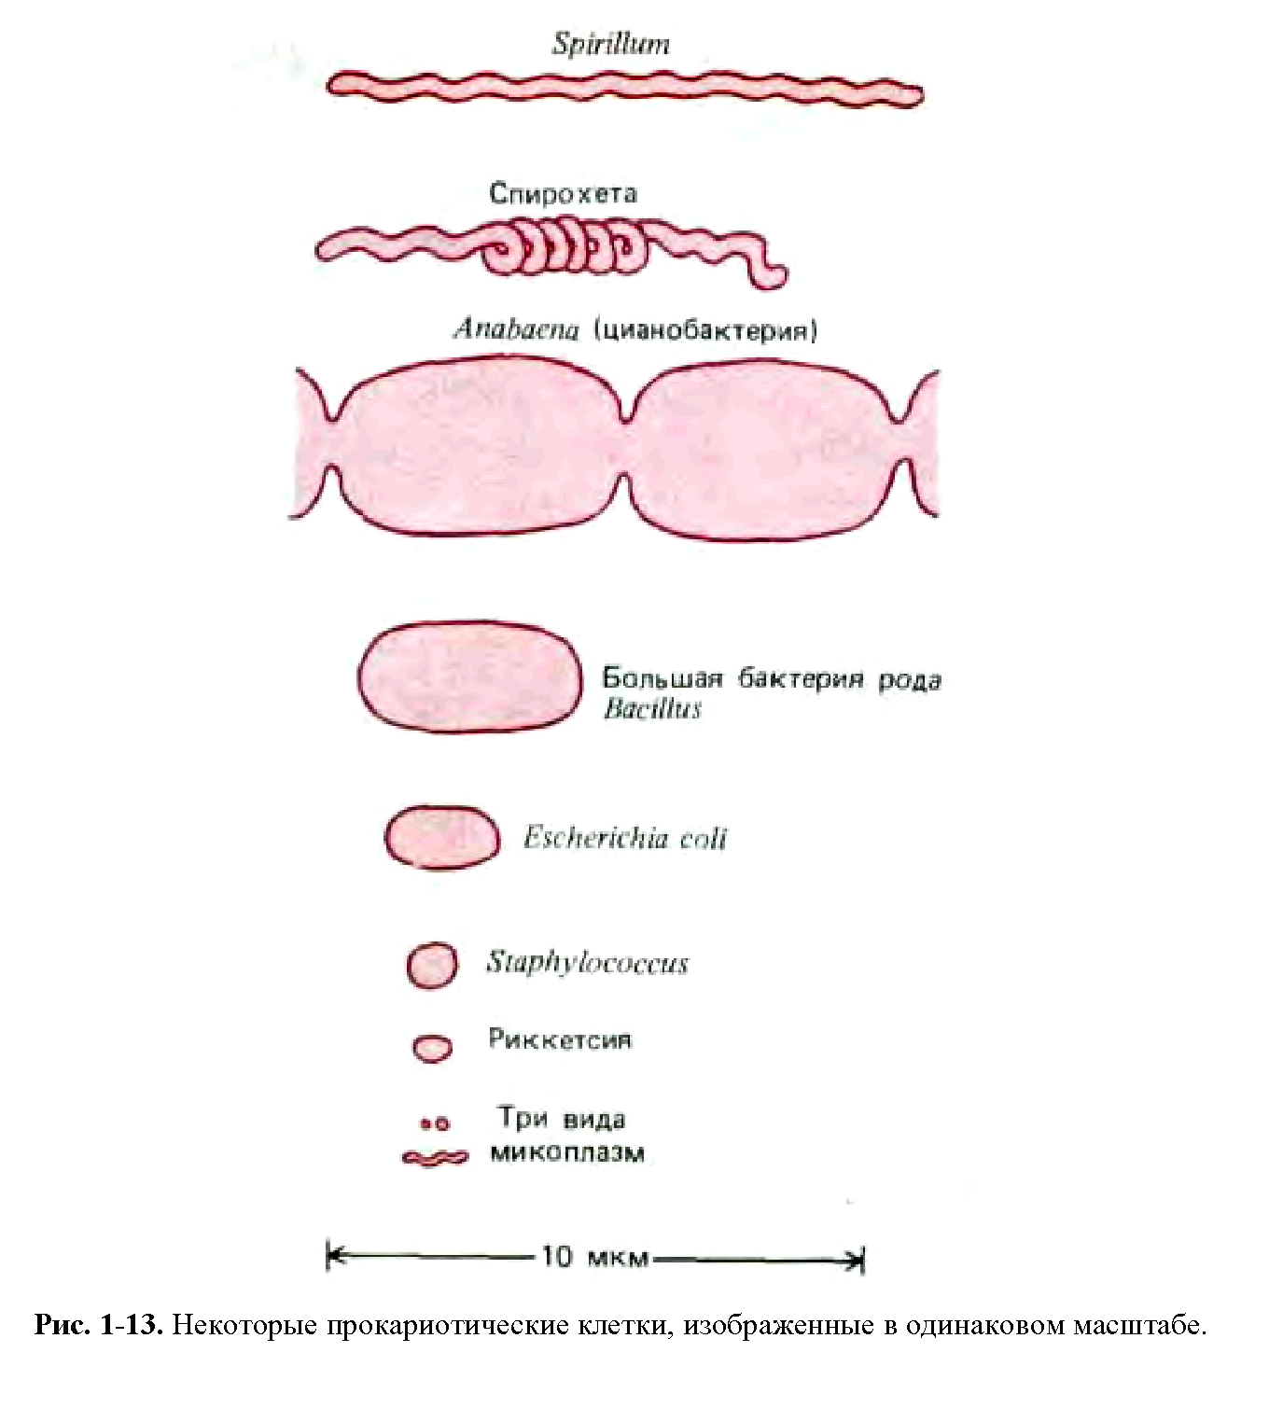
Рис. 6 - Размеры бактерий (сравнение), изображенные в одинаковом масштабе

- Средние линейные размеры бактерий находятся в пределах 0,5–3,0 мкм (10⁶ мкм = 1 м), но есть среди бактерий свои «гиганты» и «карлики». В частности, клетки нитчатой серобактерии Beggiatoa alba имеют диаметр до 500 мкм; продольные размеры клеток спирохет могут достигать 250 мкм. Самые мелкие из известных бактерий – микоплазмы, диаметр клеток которых составляет 0,1–0,15 мкм. Размеры клеток дрожжей, мицелиальных грибов, простейших и водорослей находятся в пределах 10–100 мкм.
2. Схематичное строение бактериальной клетки, химический состав и функции отдельных компонентов клеток

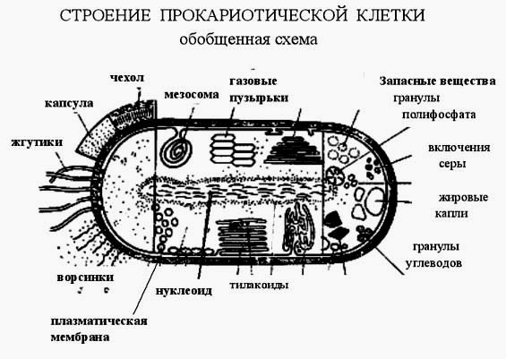
Рис. 7 - Схематичное строение бактериальной клетки

3. Строение, расположение и
механизм функционирования бактериальных жгутиков
Монотрих (бактерии родов Caulobacter и Vibrio) | Лофотрих (бактерии родов Pseudomonas, Chromatium, Helicobacter pylori)
Амфитрих (бактерии рода Spirillum) | Перитрих (бактерии вида E.coli и рода Erwinia)
Рис. 8 - Типы жгутикования у бактерий

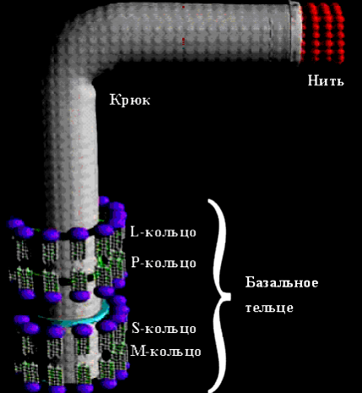

Рис. 9 - Структура жгутика грамотрицательных бактерий
(по T. Паустиану, 2001)

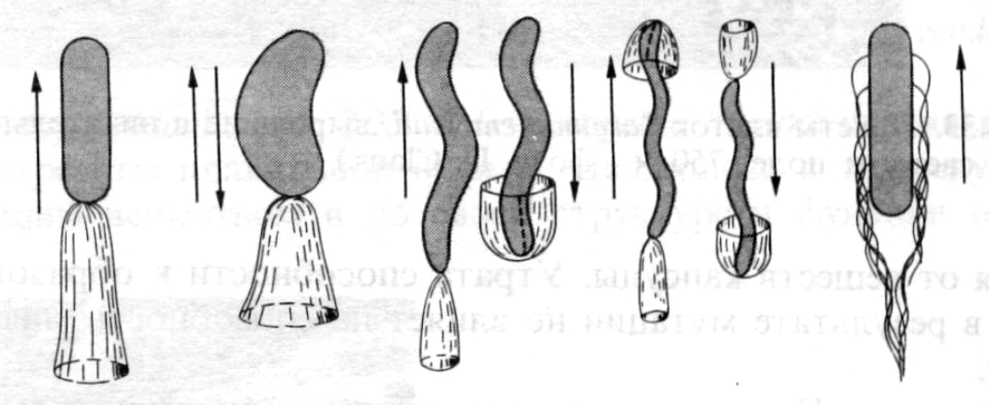
Рис. 10 - Основные типы движения бактерий

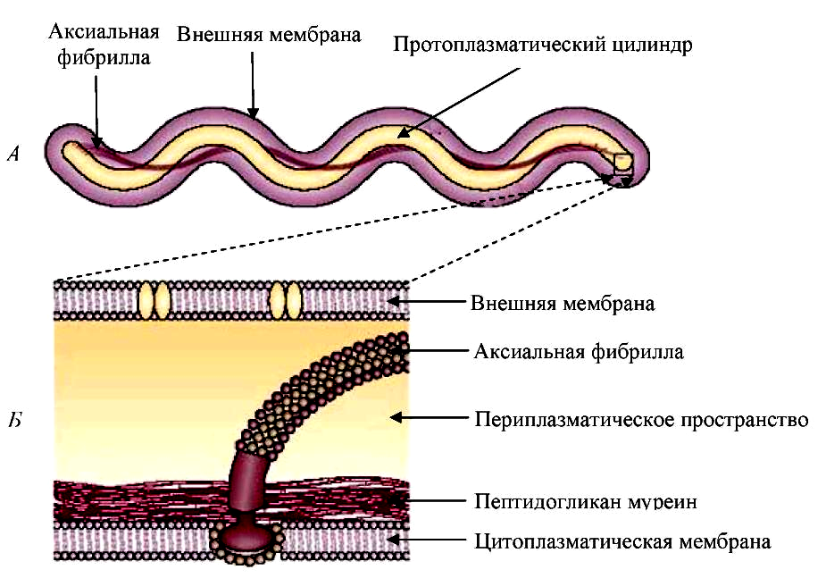
4. Движение спирохет и бактерий со скользящим типом передвижения
Рис. 11 - Клетка спирохет в продольном разрезе (А) и увеличенное в размере место
прикрепления аксиальной фибриллы у полюса протоплазматического цилиндра (Б)

- У некоторых прокариот установлен скользящий тип передвижения. Способность к скольжению выявлена у некоторых микоплазм, миксобактерий, цианобактерий, нитчатых серобактерий и др. Скорость при таком типе передвижения небольшая: 0,1–11 мкм/с. Для сравнения: скорость движения бактерий при помощи жгутиков составляет от 20 до 200 мкм/с. Общим для всех микроорганизмов, способных к скольжению, является выделение слизи.
- Для подвижных бактерий характерны таксисы, т. е. направленная двигательная реакция в ответ на определенный фактор. В зависимости от природы различают: хемотаксис, фототаксис, магнитотаксис и вискозитаксис.

